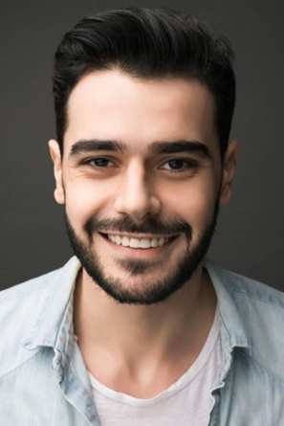
Микаэл Ашотович Арамян
Актёр театра и кино, шоумен, ведущий ТВ
Родился в г. Ереван
Место жительства: г. Москва
Дата и год рождения: 09.05.1992
Рост: 183 см
Вес: 83 кг
Ширина плеч: 52 см
Объём грудной клетки: 106 см
Объём талии: 85 см
Размер одежды: 52 - пиджак, 46 - брюки
Размер обуви: 40,5
Цвет глаз: карий
Цвет волос: брюнет
Игровой возраст: 20-35 лет
Контакты: т. 8 (909)-999- 30-41, info.oscarnash@gmail.com

ОБРАЗОВАНИЕ:
Институт Современного Искусства (ИСИ), актёрский факультет (выпуск 2014 г.)

РАБОТЫ В КИНО:
2019г. «Родина», х/ф, главная роль – Ник
2018г. «Новогодний экспресс», сериал, главная роль - Рико
2018г. «Один день», х/ф, главная роль - Влад
2018г. «Армен и я», х/ф, главная роль - Армен
2018 г. «Дипломат», сериал, роль - телеведущий
2017г. «Две жены», сериал, роль - арт-директор
2017г. «Любовь в городе ангелов», х/ф, главная роль
2016г. «Землетрясение», х/ф, роль - Сурен
2015г. «Лестница в небеса», сериал, главная роль - Артём
2014г. «Крёстный», сериал, роль - Кайсаров, врач
2013г. «Новый старый дом», х/ф, роль - Игорь, брачный аферист
2012г. «Неравный брак», сериал, роль второго плана
2012г. «Как выйти замуж за миллионера», сериал

РАБОТЫ НА ТВ:
2019г. «Я твоё счастье», реалити – шоу, телеканал Пятница, ведущий

СЪЕМКИ В МУЗЫКАЛЬНЫХ КЛИПАХ:
Дмитрий Маликов «Как не думать о тебе»
Анна Седокова «Не твоя вина»
Ирина Дубцова «Игра теней»
Алина Гросу «Алкоголь»
Алина Гросу «Собака»

ДОПОЛНИТЕЛЬНАЯ ИНФОРМАЦИЯ:
Языки: Русский - родной
Испанский - свободное владение
Английский - разговорный
Армянский - разговорный
Пение: драматический вокал
Виды спорта: Бои смешанного стиля (бокс, борьба, дзюдо, муай-тай)
Транспортные средства: Категория В (стаж с 2010 г.)
Ссылки:
https://www.instagram.com/mikael_aramian/
https://www.kino-teatr.ru/kino/acter/m/ros/329123/works/
https://www.kinopoisk.ru/name/3722837/
https://kinolift.ru/16913

Тел.: +7 909 999-30-41, e-mail: Info.oscarnash@gmail.com

